Конспект НОД кружковой работы в старшей группе -2 «Наш театр»

Сценарий дагестанской сказки Н.Юсупова
«Серый волк и три сереньких козленка»

МБДОУ №41

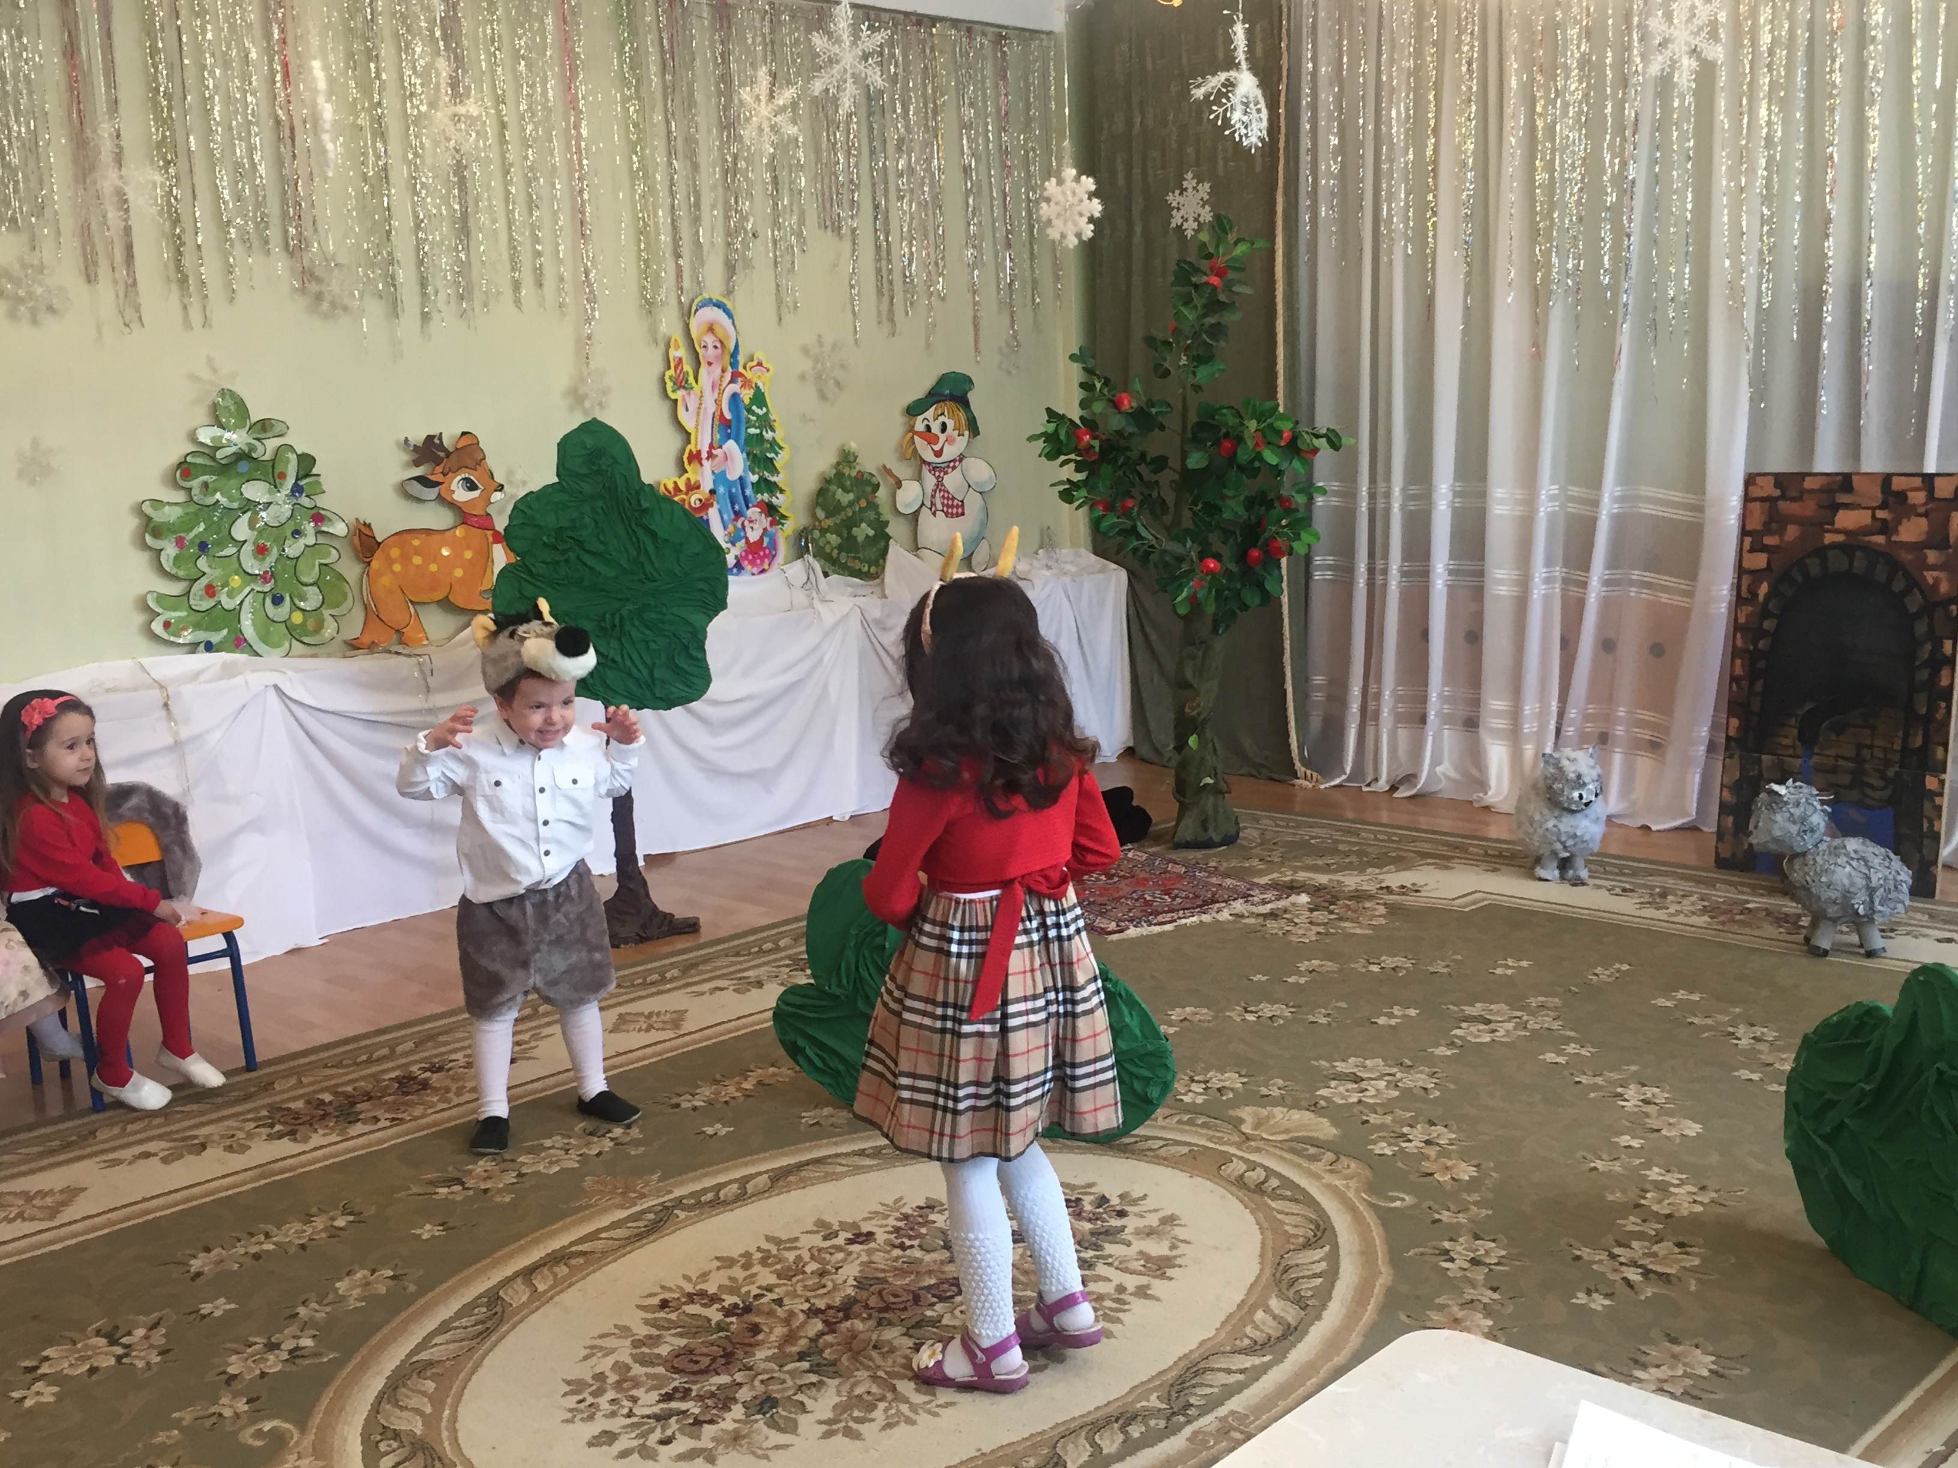
Воспитатель: Хайбулаева М.Т.

2019г.
Сценарий дагестанской сказки Н.Юсупова «Серый волк и три сереньких козленка»

СТАРШАЯ ГРУППА-2

Программное содержание:

Образовательные:
- Учить инсценировать сказку, передавая характерные повадки, тембр и темп голоса
- Побуждать детей участвовать в инсценировках.
- Способствовать развитию диалогической речи. Развивать интонационную выразительность. Обогащать и активизировать словарь детей.
Развивающие:
- Развивать правильное речевое дыхание, речевой аппарат.
Воспитательные:
1. Поощрять творческую активность детей; поддерживать интерес к выступлению на публике.
2. Воспитывать любовь к художественной литературе.

Предварительная работа:
Чтение произведений дагестанских писателей, чтение сказок, рассматривание картин о животных, беседы о животных, об их жизни, о повадках животных, инсценирование русских народных сказок «Заюшкина избушка», «Колобок», «Теремок», «Асият и солнечные бусы» Ф.Алиевой, беседы с детьми о характерах, повадках животных, рассказывание сказки Н.Юсупова «Волк и три козленка», рассказывание по ролям,, изготовление костюмов, привлечение родителей к изготовлению костюмов.
Оборудование: костюмы трех козлят, волка или шапочки.

Ход ОД:

Воспитатель: « Ребята, посмотрите, мы с вами оказались в волшебном ,сказочном лесу. А как вы думаете, кто живет в лесу?» (Дети перечисляют животных).
Воспитатель: Ребята, я сейчас вам загадаю загадку, послушайте внимательно и попробуйте ее отгадать.
Дружбу водит лишь с лисой,
Этот зверь сердитый, злой.
Он зубами щёлк да щёлк,
Очень страшный серый ... (Волк)
Воспитатель: «Молодцы, ребята! А какой бывает волк?»

Дети: «Сердитый, серый, злой, голодный, хитрый и т.д.»

Воспитатель: «Ребята, а каким козлик изображается в сказках? (ответы детей)
Дети: маленьким, добрым, трусливым, жалким, беззащитным.»
Воспитатель: « Ребята, сегодня мы с вами будем играть в сказку Н.Юсупова «Волк и три сереньких козленка»
Воспитатель: «Давайте сначала распределим роли, остальные зрители. А автором буду я.»
Дети выбирают самостоятельно.
Воспитатель: «Итак, начинаем наше представление.»
Воспитатель: А теперь поудобнее садитесь на пенечки и послушайте дагестанскую сказку, которую написал Н.Юсупов. А называется она - «Серый волк и три сереньких козленка»
Вбегает маленький серенький козлик , а за ним серый волк.
Козлик прячется за елкой, дрожит.
Автор:
«Рано утром
Серый волк,
Повстречал козлёнка,
И козлёнка
Серый волк
Спрашивает громко:
Волк:
«Отвечай мне, козлик серенький,
Отвечай мне, козлик маленький,
Что у тебя на ногах?»
Козлик 1-й:
«Носочки пухов-в-вые,
Нов-в-вые,
В-в-валяные в-в-валенки,
Маленькие...
В-в-вот что у меня на ногах.»
Волк:
«А скажи мне, козлик,
Скажи, серенький козлик,
Что у тебя на голове?
Козлик 2-й:
Рожки в-в-восковые,
От страха чуть жив-в-вые...
В-в-вот что у меня на голове.»
Волк:
«А скажи мне, козлик,
Скажи, серенький козлик,
Что будет
С тобой?»
Козлик:
«Ой-ёй-ёй!
Не уйду я жив-в-вой!»
Автор:
«И СЪЕЛ ВОЛК ТРУСЛИВОГО
КОЗЛЕНКА.
И назавтра
Серый волк
Повстречал козлёнка.
И козлёнка
Серый волк
Спрашивает громко:
Волк: «Отвечай мне, козлик серенький,
Отвечай мне, козлик маленький,
Что у тебя на ногах?»
Козлик 2-й:
«Сапоги кр-р-ремнёвые,
Новые,
На них шпор-р-ры чёр-р-ные,
На волка точённые –
Вот что у меня на ногах.»
Волк:
«А скажи мне, козлик,
Скажи, серенький козлик,
Что у тебя на голове?
Козлик:
Стальные р-р-рога
На любого вр-р-рага! —
Вот что у меня на голове.»
Волк:
«Скажи мне, козлик,
Скажи, серенький козлик,
Что б-будет
Со м-м-мной?
— Ой-ёй-ёй!
Не уйдёшь ты, волк, живой!»
Автор:
«ИСПУГАЛСЯ СЕРЫЙ ВОЛК И ЕЛЕ УБЕЖАЛ ОТ СЕРЕНЬКОГО ХРАБРОГО КОЗЛЁНКА.»
Воспитатель: «Вот каким умным и сильным и находчивым оказался третий козленок . Оказывается не все козлята бывают трусливыми.»

